"НАВИГАТОРЫ ДЕТСТВА"
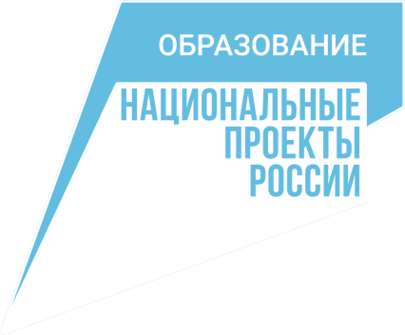
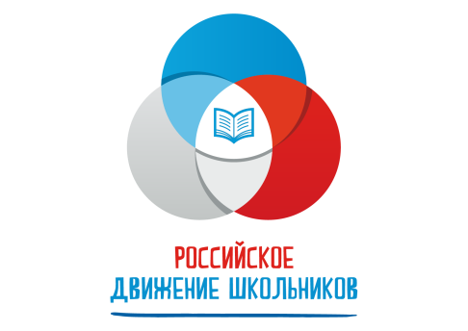

Реализация Федерального проекта
"Патриотическое воспитание граждан Российской Федерации" национального проекта "Образование"
Онлайн-ресурс Федерального проекта "Патриотическое воспитание граждан Российской Федерации" - https://edu.gov.ru/national-project/projects/patriot/

Раздел О ПРОЕКТЕ:
В январе 2021 года дан старт Всероссийскому проекту «Навигаторы детства» в 10 пилотных субъектах Российской Федерации.
Нижегородская область в числе пилотных регионов, где введена новая должность советника по воспитанию и взаимодействию с детскими общественными объединениями.
Более 1500 педагогов и специалистов в сфере воспитания Нижегородской области приняли участие в конкурсе, пройдя серию этапов – заполнение анкеты, оформление портфолио, видеоэссе и собеседование с экспертами детского движения и РДШ Нижегородской области.
В ходе конкурсного отбора на территории Павловского муниципального округа были определены 8 советников по воспитанию и взаимодействию с детскими общественными объединениями и 1 муниципальный координатор – специалист системы дополнительного образования, который будет выполнять координирующую функцию по вопросам реализации проекта «Патриотическое воспитание граждан Российской Федерации».
Перечень общеобразовательных организаций, в которых введены ставки специалистов по воспитанию и взаимодействию с детскими общественными объединениями - https://disk.yandex.ru/i/g5ie5B6NQZ7m5A

Раздел МЕТОДИЧЕСКИЕ И ИНФОРМАЦИОННЫЕ МАТЕРИАЛЫ:
Презентация "О федеральном проекте "Патриотическое воспитание граждан Российской Федерации" - https://2e4dce81-21bc-46a0-9133-52f6746ddec3.filesusr.com/ugd/8c8210_d680bc4b35fd480a89ded6c58f36930e.pdf
Презентация "Основные задачи по исполнению функциональных обязанностей советников и муниципальных координаторов" - https://2e4dce81-21bc-46a0-9133-52f6746ddec3.filesusr.com/ugd/8c8210_243280d1cbf84d1790f9b5b19d1e4f31.pdf
Примерная программа воспитания для общеобразовательных организаций и методические рекомендации, разработанные специалистами Института стратегии развития образования РАО https://институтвоспитания.рф/programmy-vospitaniya/programma-vospitaniya-dlya-obshcheobrazovatelnykh-organizatsiy/
Рабочие материалы проектного интенсива "Реализация модулей рабочей программы воспитания в системе общего образования" (13 – 15 сентября 2021) - https://disk.yandex.ru/d/0gV4jSpVhKmSxw

